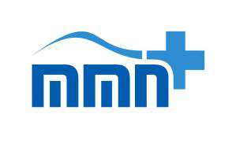
MMN,a.s.
Metyšova 465, 514 01 Jilemnice



AUTOCONT a.s. Náměstí Míru 22 503 03 Smiřice

IČ: 04308697 DIČ: CZ04308697

VÁŠ DOPIS ZNAČKY / ZE DNE NAŠE ZNAČKA VYŘIZUJE LINKA JILEMNICE/SEMILY
TÚ/369/12/21 3.12.2021

Objednávka:
Dobrý den,
objednáváme u Vás:
50x pracovních stanic OptiPlex 3090 Micro i3-10105T dle nabídky PN100632200. Cenaza kus Kč bez DPH.
Cena celkem 567 000,-Kč bez DPH.
S pozdravem,
vedoucí informatik MMN, a.s.
Nemocnice Semily
3. května 421
51331 Semily
tel.: +420 481 661 419
mobil.: +420
e-mail:

TELEFON: 481 551 111 WWW: http://www.nemjil.cz/cz/mmn-a-s/ IČO: 05421888, BANKOVNÍSPOJENÍ: Komerční banka, a.s. FAX: 481 541 353 E-MAIL:vedení.a.s@nemjil.czDIČ: CZ05421888 expozit. Jilemnice, č.ú. 115-34 53310 267 / 0100
ID datové schránky: 2ed4c4t Spisová značka: B 3506vedená u Krajského soudu v Hradci Králové

1

